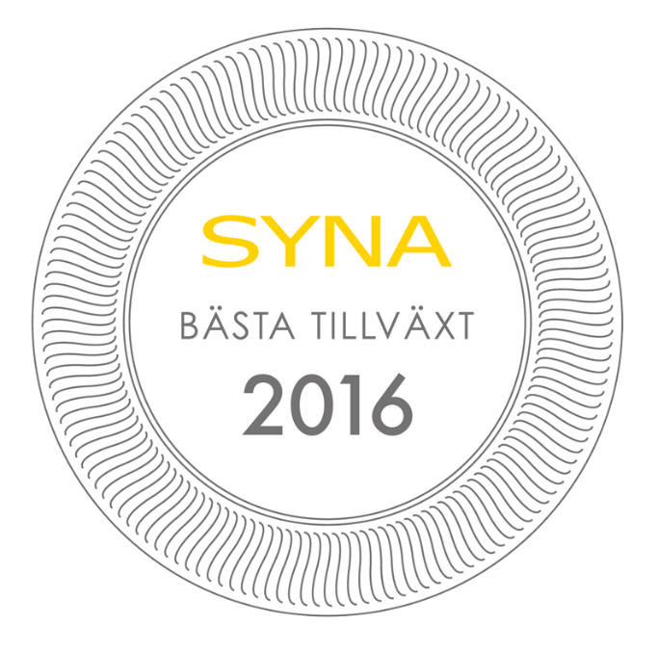

Sala kommun får pris för Bästa Tillväxt 2016

Företagen i Sala är bäst i Västmanlands län när kreditupplysningsföretaget Syna granskar tillväxten i näringslivet. Kommunen vinner nu priset Bästa Tillväxt – för tredje gången.

Varje år delar kreditupplysningsföretaget Syna ut priset Bästa Tillväxt till den kommun i varje län där företagen växer bäst. Syna granskar boksluten från alla svenska aktiebolag, och utmärkelsen går till den kommun som har störst andel företag som nyanställer, ökar sin omsättning och går med vinst. Nu presenteras vinnarna i den tionde upplagan av priset.

Sala kommun vinner Bästa Tillväxt 2016 i Västmanlands län, följt av Västerås på andra plats och Köping på tredje. Sala placerade sig på första plats i länet även 2013 och 2010, och kommunen blir nu trefaldig vinnare av priset.
– Här i Sala är man inte främmande för att starta eget. I dagsläget har vi lite mer än 2500 företag i kommunen. De branscher som har flest företag finns inom jord och skog, tillverkning, bygg, handel och tjänstesektorn. Vad vi kan göra från tjänstemannasidan är att vara möjliggörare vad gäller att det ska vara positivt att verka inom kommunen. Vi ska leverera en snabb och serviceinriktad handläggning av ärenden som har med våra företag att göra. Det har betydelse! När våra befintliga företag anställer betyder det tillväxt i kommunen. Det är våra företagare som ska sträcka på sig, det här är deras vinst, säger Annica Åkerblom, Näringslivschef på Företagarcentrum Sala.
Som Sveriges äldsta kreditupplysningsföretag har Syna lång erfarenhet av företagsbedömningar. Med detaljerad information om alla svenska företag följer man utvecklingen i näringslivet på nära håll.
– För oss på Syna känns det både kul och meningsfullt att dela ut priset för tionde gången. Bästa Tillväxt är en viktig mätning eftersom den uppmärksammar kommuner med en bred, stabil tillväxt i näringslivet. Regioner där många företag växer har en tryggare utveckling, säger Harald Stjerna, Informationsansvarig och delägare på Syna.
Om priset
Bästa Tillväxt premierar en stabil utveckling i näringslivet, och går till den kommun i varje län som har störst andel växande företag.
Tre värden mäts:
- Andelen företag som har en omsättningsökning > 5 % mellan de två senaste årsredovisningarna.
- Andelen företag som ökat antalet anställda mellan de två senaste årsredovisningarna.
- Andelen företag som går med vinst enligt senaste årsredovisningen.
Av dessa tal skapas ett tillväxtindex som används för att jämföra kommunerna. Indexet baseras på alla svenska aktiebolags senast tillgängliga bokslut. Kommuner med färre än 100 aktiebolag är inte med i mätningen eftersom resultatet annars blir missvisande.
Vill du veta mer om priset, kontakta Harald Stjerna, Informationsansvarig och delägare på Syna:
Mejl: harald.stjerna@syna.se
Direktnummer: 040-25 85 39
Mobiltelefon: 0702-33 82 97
Växel: 040-25 85 00

Syna är experter på kreditupplysning och marknadsinformation. Vi har hjälpt företag att göra bättre affärer sedan 1947. Idag använder tusentals kunder våra tjänster på syna.se. Välkommen du också.

